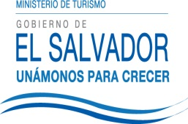 

**Ministerio de Turismo de El Salvador**

**Informe del Proyecto:**

**“Fortalecimiento de las Capacidades Emprendedoras de las Comunidades Indígenas del Departamento de Sonsonate, El Salvador por medio del Ecoturismo”, Fondo Hemisférico de Turismo (FHT) Autorizado por la Organización de los Estados Americanos- OEA**

**Enero de 2015**

1. **Presentación**

El presente informe detalla las actividades desarrolladas en el marco del proyecto: *“Fortalecimiento de las Capacidades Emprendedoras de las Comunidades Indígenas del Departamento de Sonsonate, Republica de El Salvador por medio del Ecoturismo”,* el cual fue financiado por el Fondo Hemisférico de Turismo (FHT) de la organización de Estados Americanos (OEA), con aportes de contrapartida del Ministerio de Turismo y la Asociación Coordinadora de Comunidades Indígenas de El Salvador –ACCIES-.

En todas las actividades se mantuvo una estrecha coordinación, seguimiento y análisis conjunto de parte del Ministerio de Turismo, ACCIES, la Mesa Nacional de Turismo Rural Comunitario y una participación activa de los beneficiarios de las comunidades indígenas y comités de desarrollo turístico de los municipios beneficiados con este proyecto.

El proyecto fue lanzado el día 3 de Julio de 2014, por el Ministro de Turismo, Lic. José Napoleón Duarte Durán quien dio inicio de manera oficial a este proyecto al cual asistió el Representante de la OEA en El Salvador, el señor Embajador Ronal Ochaeta, medios de comunicación, representantes de MITUR/CORSATUR, así como 40 representantes de las comunidades indígenas beneficiadas con el proyecto.

El Ministro de Turismo, Lic. Napoleón Duarte manifestó que; “A través de este proyecto, el Ministerio de Turismo quiere contribuir al bienestar de los pueblos indígenas  de El Salvador y sumarse al reconocimiento constitucional de su existencia ya que se estima que representan el 10% de la población total, equivalente a unas 627,000 personas, según el perfil de los Pueblos Indígenas en El Salvador del Banco Mundial”.

Así mismo agregó que la creación del Fondo Hemisférico de Turismo (FHT) fue una iniciativa del Ministerio de Turismo de El Salvador en el año 2011, en el marco del XIX Congreso Interamericano de Turismo de la  Organización de Estados Americanos (OEA) el cual fue realizado en El Salvador.

“Los estados miembros aprobaron en consenso la Declaración de San Salvador para un Desarrollo Turístico Sostenible en las Américas, reconociendo la significativa contribución del sector turístico a los esfuerzos nacionales para la reducción de la pobreza y la desigualdad social, y el mejoramiento de la calidad de vida de las comunidades receptoras, al desarrollo económico sostenible de nuestros países”.

Por su parte, el Embajador Ronal Ochaeta, Representante de la Organización de Estados Americanos (OEA) en El Salvador, señaló que “una de las razones para la elección de este, es que se trata de un proyecto innovador que reduce la pobreza y protege el medio ambiente dado que resalta el valor de los recursos naturales y culturales de las comunidades indígenas así como la contribución a la generación de empleo para mujeres y jóvenes de esos municipios”.

El objetivo del proyecto fue el de contribuir a reducir la marginación de las comunidades indígenas  de Sonsonate y su inserción productiva a través de una estrategia de integración que consiste en el fortalecimiento de las capacidades  de 48 líderes y lideresas  de seis comunidades indígenas (Santo Domingo de Guzmán, San Antonio del Monte, Izalco, Nahuizalco, Cuisnahuat y San Julián) para que puedan coordinar y promover actividades turísticas aprovechando sus recursos locales.

El Proyecto también contribuyó a fomentar las capacidades empresariales de las comunidades indígenas a través del emprendedurismo que fortalece su identidad cultural y mejora su condición económica y social. Así mismo se busca promover la Ruta Nahuat- Pipil,  la asociatividad en las comunidades participantes y la construcción de una infraestructura turística básica para atención de turistas y visitantes.

Los beneficiarios del proyecto fueron 48 líderes pertenecientes a la Asociación Coordinadora de Comunidades Indígenas de El Salvador (ACCIES), ejecutores del proyecto financiado por el Fondo Hemisférico de Turismo (que aportó US$25,000), el Ministerio de Turismo (aportó US$5,000) y una contraparte aportada por la  Asociación Coordinadora de Comunidades Indígenas de El Salvador (US$4,000). La inversión total del proyecto fue de US$34,000. Dólares americanos.

1. **Actividades desarrolladas**

El desarrollo del proyecto se enfocó en el fortalecimiento de las capacidades de 48 líderes y lideresas de las seis comunidades indígenas beneficiarias (Santo Domingo de Guzmán, San Antonio del Monte, Izalco, Nahuizalco, Cuisnahuat y San Julián) a través de talleres de capacitación participativos, el intercambio de experiencias, elaboración de manual de proyectos, sitio web e infraestructura turística básica.

El objetivo de los talleres de capacitación consistió en el desarrollo de las capacidades de los participantes para que puedan coordinar y promover actividades turísticas aprovechando sus recursos locales así como capacitaciones para el diseño y elaboración de proyectos orientados a la formación de microempresas eco turísticas

Para impartir las capacitaciones en el marco de este proyecto, la Asociación Coordinadora de Comunidades Indígenas de El Salvador (ACCIES), ejecutora del proyecto, con el apoyo de un representante de la Dirección de Planificación y Política Sectorial, realizó un proceso de recepción y apertura de ofertas de las empresas que presentaron sus propuestas para la elaboración del componente 1 y 2 del proyecto, las cuales tuvieron el siguiente puntaje:

Arq. Hector Martinez………………………………...…………52 puntos

GRUPO CI……………………………………………..….…….83 puntos

Ing. Msc. Jorge Argueta………………………….……….…….49 puntos

El Grupo CI fue el que resultó con el mayor puntaje en la evaluación técnica-económica, la cual tomó como parámetros los siguientes: Experiencia de los consultores, plan de trabajo y metodología, calificación del personal clave y monto de la oferta económica.

**Metodología**

La metodología utilizada en la ejecución del proyecto fue dinámica y participativa, demandando procesos de construcción de sus propios aprendizajes a través de trabajos grupales referidos a temáticas específicas, también se consideraron actividades de aprendizaje e incluso lúdicas, desarrolladas en el marco de los intercambios de experiencias, de manera que se promovieron procesos de reflexión para que los participantes fueran más conscientes de lo que hacen y por qué lo hacen, como estímulo para estimular cambios y/o mejorar.

**Talleres de Capacitación**

En total se impartieron catorce talleres de capacitación los cuales se realizaron aplicando metodologías participativas y se facilitaron materiales didácticos de apoyo. Así mismo implico la aplicación de las temáticas facilitadas, mediante la realización de trabajos grupales por cada uno de los municipios participantes.

Las temáticas de capacitación estaban referidas a la operación de proyectos eco turísticos, especialmente en lo relativo al diseño de paquetes turísticos, el marketing turístico, elementos de la promoción y la calidad turística. A continuación se detallan los talleres realizados:

**Cuadro de talleres de Capacitación desarrollados**

|  |  |  |  |  |
| --- | --- | --- | --- | --- |
| **Componente** | **No.** | **Temáticas** | **Fecha** | **Lugar** |
| 1. FORMULACIÓN   DE  PROYECTOS TURÍSTICOS | 1 | Ruta Nahuat-Pipil e Introducción a la conceptualización de Proyectos | 11 de julio de 2014 | Alcaldía Municipal San Antonio del Monte |
| 2 | Enfoque de Marco Lógico | 25 de julio de 2014 | CEDART Nahuizalco |
| 3 | Matriz de Planificación y Lógica de Intervención de un Proyecto | 31 de julio de 2014 | Alcaldía Municipal de Izalco |
| 4 | Elaboración de un Perfil de Proyecto | 13 de agosto de 2014 | Alcaldía Municipal de Cuisnahuat |
| **Componente** | **No.** | **Temáticas** | **Fecha** | **Lugar** |
| 1. OFERTA   Y PROMOCION TURISTICA | 5 | Conceptualización de Turismo, Turismo Rural Comunitario, Planificación Participativa para el Desarrollo del Turismo | 15 de agosto de 2014 | Alcaldía Municipal de Izalco |
| 6 | Producto turístico, Competitividad y Demanda turística | 18 de agosto de 2014 | Salón parroquial Iglesia de Sonzacate |
| 7 | Inventario Turístico y Diseño de Rutas | 20 de agosto de 2014 | Escuela Nahuat Santo Domingo de Guzmán |
| 8 | Diseño de Paquetes Turísticos | 27 de agosto de 2014 | Piscinas de Tatalpa, Nahuizalco |
| 9 | Marketing Turístico I: Promoción Turística | 1º de Septiembre de 2014 | Casa Comunal de Izalco |
| 10 | Marketing Turístico II: Mapas turísticos y páginas web | 12 de Septiembre de 2014 | Escuela Nahuat de Santo Domingo de Guzmán |
| 11 | Marketing Turístico III: Negociación con tour operadores y participación en ferias | 17 de Septiembre de 2014 | Alcaldía Municipal de San Antonio del Monte |
| 12 | Calidad en la gestión turística I: Monitoreo y satisfacción del turista | 24 de Septiembre de 2014 | CEDART, Nahuizalco |
|  | 13 | Calidad en la gestión turística II: Buenas Prácticas de turismo | 10 de Octubre de 2014 | Casa Comunal de San Ramón, San Antonio del Monte |
|  | 14 | Calidad en la gestión turística III: Seguridad en los tours, señalización y distribución de beneficios | 17 de Octubre de 2014 | Cooperativa Los Pinos |

En los talleres de capacitación se aplicaron metodologías participativas y se facilitaron materiales didácticos como material de apoyo. Así mismo los talleres incluyeron la realización de trabajos de grupo sobre las temáticas facilitadas los cuales se realizaron por cada uno de los municipios participantes.

La participación en los talleres permitió una mayor consolidación del grupo de participantes en cuanto a continuidad, teniéndose una participación de 40 personas en promedio de los municipios contemplados en el proyecto.

Los participantes manifestaron que este tipo de proyectos son importantes ya que se les entregan no solo la información sino también se comparten vivencias y se les facilitan herramientas para replicar el trabajo en cada uno de sus territorios; en temas de gestión de proyectos, la mejora de aspectos organizativos, diseño de productos turísticos y promoción turística.

1. **Intercambio de Experiencias**

Se realizaron cuatro intercambios de experiencia establecidos en el proyecto. Esto se realizó mediante una metodología de aprendizaje participativa, se programaron de la siguiente manera: el primero en Cuisnahuat, el segundo en Santo Domingo de Guzmán, el tercero en San Antonio del Monte y el ultimo en Cooperativa Agrícola “Los Pinos” de RL.

En estos intercambios, los participantes, 45 en promedio, conocieron la experiencia in-situ, que desarrollan estos municipios, así como el papel del Comité de desarrollo turístico (CDT), los emprendimientos, comunidades y las municipalidades en torno impulsar la actividad turística.

Los intercambios comprendieron la exposición de la experiencia turística por parte de la iniciativa o municipio visitado por el grupo, en esa exposición plantearon la historia, sus avances, limitaciones, productos y servicios turísticos que se ofrecen, así como sus proyecciones. Posteriormente se intercambiaron inquietudes, se hacían recomendaciones y se realizó un recorrido por los atractivos turísticos con que cuenta el lugar visitado. Los intercambios se resumen así:

**Cuadro de Intercambios**

|  |  |  |  |
| --- | --- | --- | --- |
| **No.** | **Lugar de Intercambio** | **Temáticas** | **Fecha** |
| 1. | Santo Domingo de Guzmán | Experiencia de la Cooperativa Witzapan, la conservación de la lengua Nahuat, involucramiento de la juventud del municipio, caminata y recorrido a la Cascada El Escuco, visita a taller de alfarería “El Rinconcito de mi pueblo”. | 22 de Agosto de 2014 |
| 2. | Cuisnahuat | Trabajo del Comité de Desarrollo Turístico de Cuisnahuat en la formación turística, la escuela Nahuat, la relación entre la Alcaldía Municipal con las comunidades indígenas y una caminata a la cueva “El Estukal”. | 27 de agosto de 2014 |
| 3. | San Antonio del Monte | Experiencia de la comunidad indígena de San Ramón, conservación de la cultura nahuat-pipíl en el territorio, la riqueza contenida en los rituales y otras expresiones ancestrales, visita al Temascal “Casa del baño de vapor” de la comunidad y desarrollo de ritual ancestral de purificación. | 11 de Octubre de 2014. |
| 4. | El Congo | Experiencia de la Cooperativa de Producción Agropecuaria Los Pinos de R.L., proceso de expansión de la actividad agrícola a las actividades turísticas, sostenibilidad y desarrollo actual, recorrido por las instalaciones de la iniciativa que incluye un restaurante, cabañas, quinta recreativa y un muelle a la orilla del lago de Coatepeque. | 17 de Octubre de 2014. |

1. **Diseño de Manuales**

En lo relativo a los dos manuales contemplados en el proyecto, se realizó el diseño, siendo consensuado entre el Ministerio de Turismo, ACCIES, Coordinadora del Proyecto que es la representante de la Mesa de Turismo Rural Comunitario y participantes de los talleres de capacitación, en lo relativo a que temáticas que debiesen ser incluidas y la estructura del manual de formulación y operación de proyectos ecoturísticos.

Se acordó que el enfoque del manual sería, el de un instrumento de consulta para los diferentes actores del territorio en la temática relativa a la formulación de proyectos turísticos, así como, de la operación turística, con énfasis en los temas de capacitación abordados.

Considerando lo anterior el manual se elaboró para que tenga un efecto complementario a la formación de capacidades generadas a partir de las capacitación e intercambios de experiencias contempladas en esta misma consultoría.

La estructura de temáticas y sub-temáticas para contenido del manual fue la siguiente:

|  |  |  |
| --- | --- | --- |
| MANUALES | PARTES | TEMATICAS |
| ***FORMULACIÓN DE PROYECTOS ECOTURÍSTICOS*** | TIPOS DE PROYECTOS TURISTICOS.  PASOS DE UN PROYECTO TURISTICO. |  |
| 1. PREMISAS PARA LA FORMULACION DE UN PROYECTO TURISTICO COMUNITARIO. | 1. Organización Comunitaria 2. Formulación comunitaria participativa |
| 1. IDENTIFICACION DEL PROYECTO TURISTICO | 1. ORIGEN DE LA IDEA DE UN PROYECTO TURISTICO    1. Elementos del perfil del proyecto 2. PERFIL DE UN PROYECTO TURISTICO 3. DIAGNOSTICO INTEGRAL DEL ENTORNO DEL PROYECTO    1. Ubicación Geográfica    2. Diagnostico socio-cultural    3. Diagnostico económico    4. Diagnóstico ambiental 4. DIAGNOSTICO TURISTICO    1. Identificación y caracterización de patrimonios naturales y culturales    2. Evaluación del potencial turístico comunitario    3. Determinación de productos turísticos |
| 1. ESTUDIO DE MERCADO | 1. Análisis de la demanda 2. Análisis de la oferta 3. Definición de mercado meta |
| 1. ESTUDIO TECNICO | 1. Diseño de productos turísticos    1. Productos y servicios    2. Definición de actividades a desarrollar    3. Capacidad de carga    4. Determinación de servicios    5. Diseño de instalaciones y necesidades de equipamiento    6. Uso de tecnologías    7. Ingeniería de servicios    8. Establecimiento de precios y tarifas 2. Estructura organizacional    1. Organización    2. Puestos    3. Sueldos y salarios 3. Definición de necesidades de capacitación 4. Marco Legal 5. Estudio de impacto ambiental 6. Plan de mercadeo |
| 1. ESTUDIO ECONOMICO Y FINANCIERO | 1. Determinación de la inversión 2. Determinación de la demanda 3. Determinación de ingresos 4. Determinación de egresos 5. Fuentes de financiamiento |
| ***OPERACIÓN DE PROYECTOS ECOTURISTICOS*** | 1. DISEÑO DE PRODUCTOS TURISTICOS | 1. Diseño de paquetes turísticos    1. Concepto (ruta/paquete)    2. Actividades    3. Duración    4. Check list    5. Fijación de precios |
| 1. PROMOCION Y COMERCIALIZACION DE PRODUCTOS TURISTICOS | 1. Elaboración de folletos promocionales 2. Mapas 3. Viajes de familiarización 4. Participación de ferias 5. Diseño de páginas WEB 6. Negociación y convenios con operadores turísticos |
| 1. GESTION DE SITIOS TURISTICOS | 1. Señalización 2. Seguridad |
| 1. GESTION DE CALIDAD EN LOS PRODUTOS TURISTICOS | 1. Monitoreo de satisfacción de visitantes 2. Mejora en el servicio al turista |

1. **Diseño sitio web y capacitación para participantes seleccionados para el uso y actualización de página web y promoción turística a través de internet**

En el marco del proyecto se organizó el diseño del sitio web de la Ruta Nahuat –Pipil y se impartieron capacitaciones para el uso de la página web y la promoción turística a través de internet, la cual fue impartida por la empresa “Internet, Mercadeo y Publicidad S.A de C.V” a las comunidades de los Municipios de : 1) Santo Domingo de Guzmán; 2) San Antonio del Monte; 3) Izalco, 4) Nahuizalco; 5) Cuisnahuat y 6) San Julián.

La capacitación se llevó a cabo en San Salvador, en el Salón de Usos Múltiples del Ministerio de Turismo los días Jueves 6 y viernes 7 de noviembre de 2014, en un horario de 8:30 a.m. a 4:30 p.m. haciendo 16 horas de capacitación. En la capacitación participaron personas seleccionadas por los líderes de cada municipio con los requisitos técnicos necesarios para poder comprender y poner en práctica la promoción turística a través de internet con el sitio web [www.rutanahuatpipil.com](http://www.rutanahuatpipil.com)

**a) Metodología**

La metodología de intervención se orientó a satisfacer lo que fue requerido y especificado en los términos de referencia del proyecto “Fortalecimiento de las Capacidades Emprendedoras de las Comunidades Indígenas del Departamento de Sonsonate, El Salvador por medio del Ecoturismo”. Lo productos fueron los siguientes:

• Diseño y desarrollo web Ruta Nahuat Pipil

• Mantenimiento Pagina web Ruta Nahuat Pipil

• Capacitación para el uso y actualización de página web y promoción turística a través de internet.

**b) Resultados del Sitio Web**

Que las personas involucradas en la ruta puedan brindar información de los diferentes municipios a los turistas por medio de las nuevas plataformas digitales.

Módulo1. Administración de plataforma web Word press

* Tema1. Configuraciones del sistema.
* Tema2. Creación de usuarios: Wordpress permite la creación de muchos usuarios con diferentes permisos de administración y creación de contenido.
* Tema3. Creación de contenido: Creación de artículos y páginas usando el sistema Word press incluyendo contenido multimedia como videos, imágenes, textos, etc.
* Tema4. Publicación de contenido: Una vez que el contenido ha sido creado, este puede ser publicado para que pueda ser accesible a cualquier persona que visite el sitio.

Módulo2 .Promoción turística a través de internet

* Tema1. Fundamentos de on line marketing.

On line marketing y el nuevo escenario de influencias en la era de la participación. Redes sociales, comunidades y SMM. Marketing, posicionamiento y visibilidad on line de nuestra empresa a través del Marketing en Medios Sociales.

* Tema2. Plataformas: Facebook.

Redes sociales y negocios: utilizando Facebook como plataforma para tener visibilidad de nuestra empresa, marcas, productos y servicios.

* Tema3. Plataformas: Instagram.

Optimizando la presencia corporativa en Instagram usos y aplicaciones de Instagram para empresas.

* Tema4. Herramientas. Reduciendo la carga de trabajo con la ayuda de programas para el manejo de los medios sociales.
* Tema5.Analítica web. Métricas aplicadas a la medición de resultados de nuestras acciones en medios sociales. Frecuencia y medición. Tipo de reportes por plataforma.

1. **Construcción de Infraestructura Turística Básica**

El proyecto también incluía la construcción de infraestructura en el asentamiento “Techan Tunalat”, Cantón El Jocotillo de Sonsonate. La infraestructura consistió en un salón multiusos, una sala de exhibición de artesanías y medicinas naturales, un área de cocina para la gastronomía indígena y un comedor para turistas y visitantes. En la construcción se utilizaron materiales de construcción ecológicos tales como: madera (vara de Brasil, Bambú y carrizo, palma de coco y adobe.

La mano de obra para la construcción de la infraestructura básica estuvo a cargo de las familias que se encuentran en el asentamiento “Techan Tunalat” de la Asociación Coordinadora de Comunidades Indígenas de El Salvador (ACCIES).

1. **Conclusiones y Recomendaciones**

La exitosa ejecución del proyecto “*Fortalecimiento de las Capacidades Emprendedoras de las Comunidades Indígenas del Departamento de Sonsonate, Republica de El Salvador por medio del Ecoturismo”*, ha permitido reconocer la importancia que los beneficiarios y beneficiarias se comprometan en el cumplimiento de las responsabilidades que adquieran y participen activamente en las actividades del proyecto. La identificación de liderazgos es fundamental para el éxito del proyecto.

La importancia de fomentar el desarrollo turístico a través de acciones de carácter colectivo que contribuyan al desarrollo económico local, así como la participación de los beneficiarios y beneficiarias desde las etapas iniciales del Proyecto permitió su empoderamiento y participación activa.

Se deben incorporar acciones de seguimiento para la sostenibilidad para que una vez finalizado el proyecto se continúe desarrollando el turismo, como la promoción y conservación de los atractivos turísticos a fin de mejorar la calidad de vida de las comunidades locales.

Es importante incorporar de manera permanente el componente asociativo, no solamente para el desarrollo de las actividades de comercialización en las cuales ha demostrado su efectividad, sino también para el fortalecimiento del trabajo en equipo entre los miembros de la comunidad ya que esto favorece los segmentos de turismo de mayor participación tales como el ecoturismo y el turismo rural comunitario.

Es importante la vinculación con los Comités de Desarrollo Turístico (CDT), a través de los Centros de Amigos del Turista (CAT) y de diferentes entes tales como gremiales, cámara de turismo y empresarios del sector, fomenta la motivación y la participación activa de los actores locales en apoyo a las estrategias de desarrollo de la Ruta Nahuat-Pipil.

Parte importante de las intervenciones para el desarrollo turístico en los territorios es el énfasis en el empoderamiento del desarrollo turístico por parte de los participantes lo cual también contribuye a la gobernanza, ya que turismo representa amplias oportunidades como es la generación de empleos e ingresos así como grandes retos, que requieren establecer una adecuada gestión de los recursos materiales, humanos, financieros para generar inversiones productivas y sostenibles con la participación transversal del gobierno nacional, las administraciones municipales, el sector privado, las organizaciones de la sociedad civil, agencias cooperantes y las comunidades receptoras.

**Galería Fotográfica**

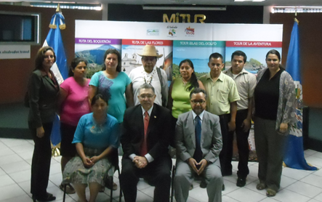

El Ministro de Turismo, Lic. José Napoleón Duarte Durán, el Representante de la OEA en El Salvador,

Sr. Embajador Ronal Ochaeta y participantes en el taller de lanzamiento del proyecto.

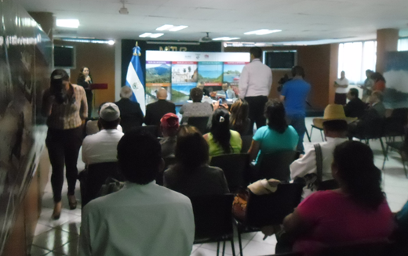

La Licda. Wendy Escobar, Directora de Planificación y Política Sectorial del MITUR,

dirige un mensaje de bienvenida a los participantes

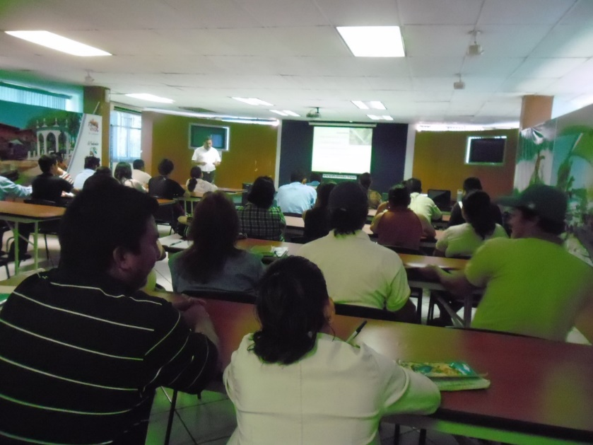

El Ing. Héctor Cardoza de CORSATUR, explica el surgimiento de la Ruta Nahuat Pipil

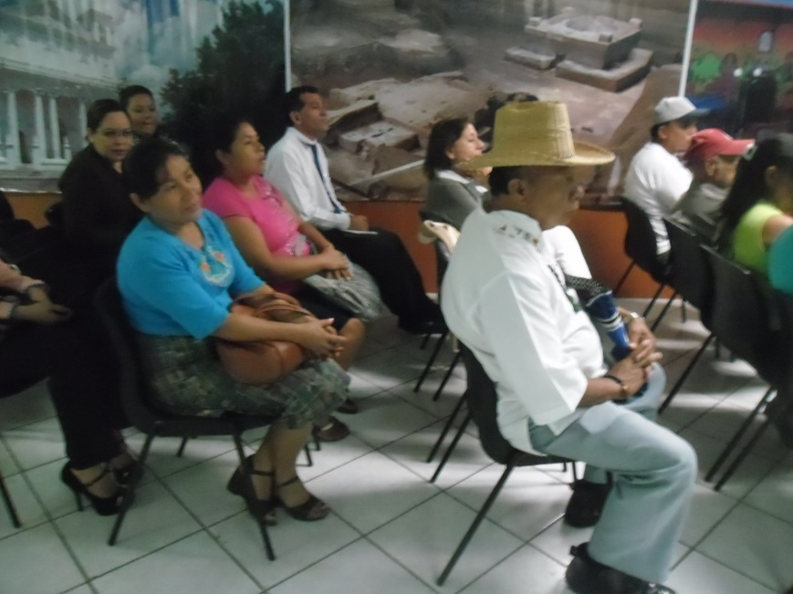

Vista parcial de los beneficiarios del proyecto

**Diseño sitio web y capacitación para participantes seleccionados para el uso y actualización de página web y promoción turística a través de internet**

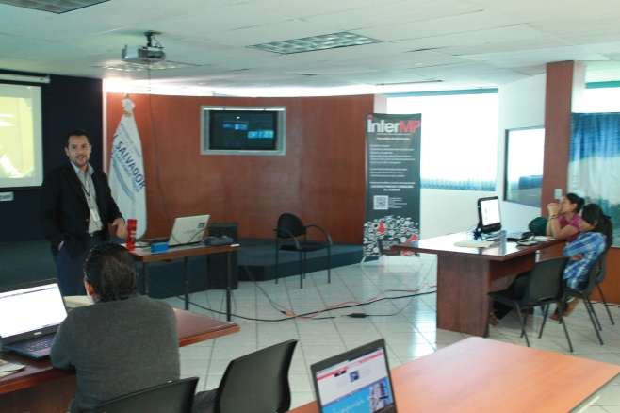



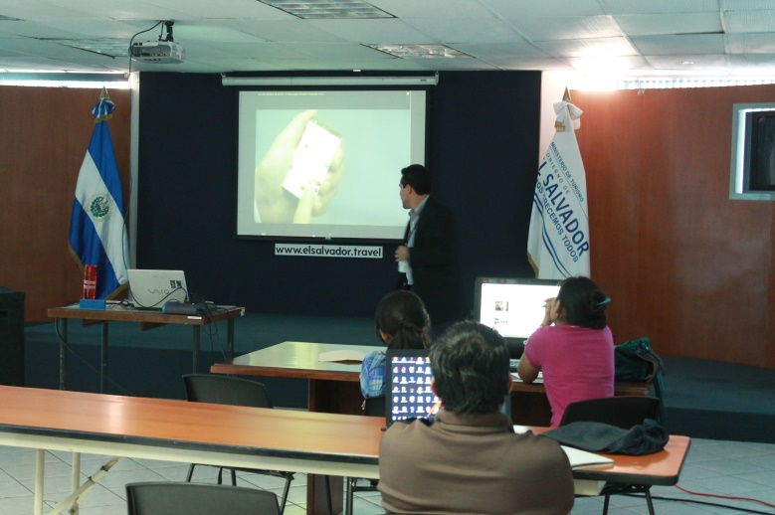

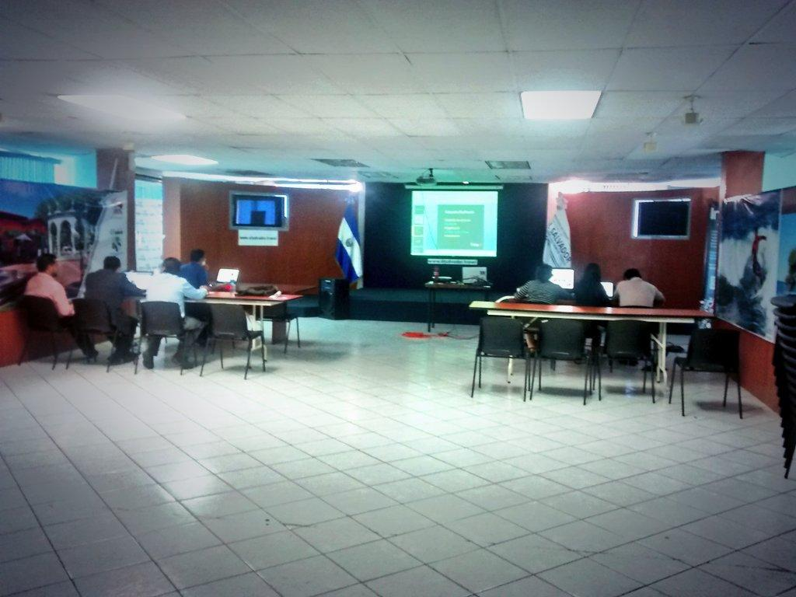

**Construcción de Infraestructura Turística Básica**

**en el asentamiento “Techan Tunalat”**

